Рекомендации родителям по организации работы с ребёнком
тема: «Весна» в период карантина (с 28.02. по 03.03.2022)

1. Родителям рекомендуется:
— поговорить с ребенком о том, какое время года наступило;
— во время прогулки обратить внимание на изменения, происходящие в живой и неживой природе ранней весной;
— назвать весенние месяцы, обратить внимание на первый весенний месяц — март;
— понаблюдать за тем, как изменилась погода: стало теплее или холоднее, день стал длиннее или короче.
Во время прогулки поговорите с ребенком о признаках весны, о сезонных изменениях в неживой, живой природе. Расскажите ребёнку что в это время года воздух теплый. Можно снять рукавички и протянуть руки к солнышку – ладошкам будет тепло. А вот в морозы хотелось спрятать ручки в теплые варежки. Мы оделись в более легкую одежду. На солнце сосульки блестят и красиво сверкают. Зимой сосулек было мало, а теперь много, это потому, что снежок на крышах тает и превращается в водичку. Но на улице еще не очень тепло и водичка подмерзает, превращаясь в сосульки. Солнышко греет сосульки и с них капает водичка, получается красивая песенка капающих сосулек – капели. Снег тоже тает на солнышке и можно увидеть, как текут струйки воды - ручейки.

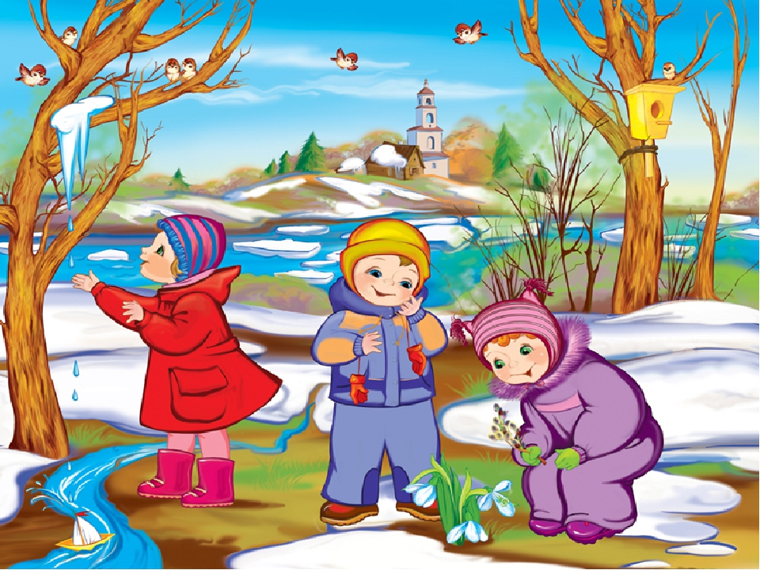

2. Дидактическая игра «Доскажи»

Весной: день длиннее, воздух теплее, снег тает, на деревьях появляются листья, птицы прилетают.
Взрослые объясняют детям, что зима кончилась и пришла весна, ребенок заканчивает фразы, начатые взрослым:
- Греет солнышко, поэтому... (тает снег).
- Тает снег и поэтому... (бегут ручейки)

3. Игра в противоположности
Зима ушла, а весна… пришла
Зима холодная, а весна… теплая.
Зимой солнце морозит, а весной… греет.
Зимой сугробы высокие, а весной… низкие.
Зимой надевают шубы, а весной … куртки
4. Игра «Воробей»:
Папа или мама читает текст, а ребенок имитирует движения воробья и повторяет вслед за взрослым звукоподражания:
Воробей с березы
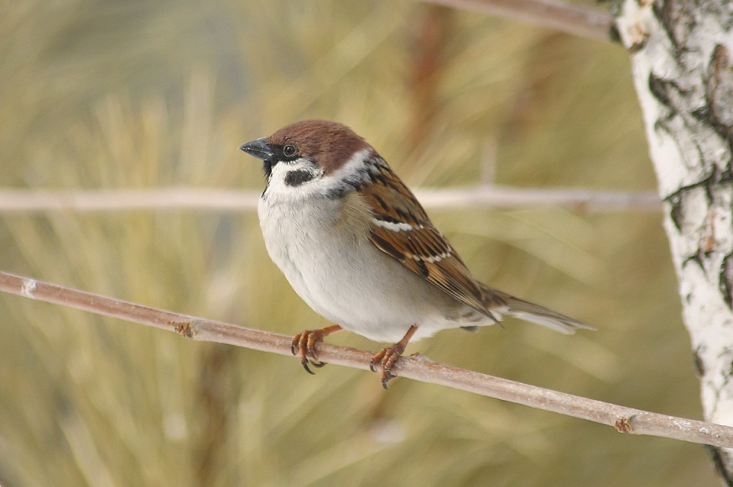
На дорожку - прыг!
Больше нет мороза,
Чик-чирик!
Вот журчит в канавке
Быстрый ручеек,
И не зябнут лапки
- Скок-скок-скок!
Высохнут овражки
- Прыг-прыг-прыг !
Вылезут букашки
— Чик-чирик!

5. Физкультминутка.
Раньше был сугроб до крыши, (Поднимаем руки вверх)
А теперь всё ниже, ниже.
Оседает, оседает,
А потом совсем растает. (Опускаем руки и приседаем)
Солнышко сильнее греет, (Руки вверх, растопыриваем пальцы)
Растопить весь снег сумеет.
Побегут ручьи везде.
Всё окажется в воде. (Делаем руками перед собой
волнообразные движения)
Все деревья вдруг проснулись (Потягиваемся)
И от снега отряхнулись. ( Показываем: деревья
стряхивают снег)
Пробудились ото сна.
Это к нам весна пришла! ( Руки в стороны: радостно
встречаем весну)

Рекомендации родителям по организации работы с ребёнком
тема: «Детский сад. Профессии в детском саду.»

Дорогие взрослые :
1.Расскажите ребенку, что детский сад похож на семью, как и в семье, здесь есть взрослые, которые заботятся о детях, о вас, чтобы вам здесь было хорошо, весело. Расскажите детям о сотрудниках детского сада: воспитатель, помощник воспитателя, повар, медсестра. Обратить внимание ребенка: что нового появилось в группе, в детском саду.

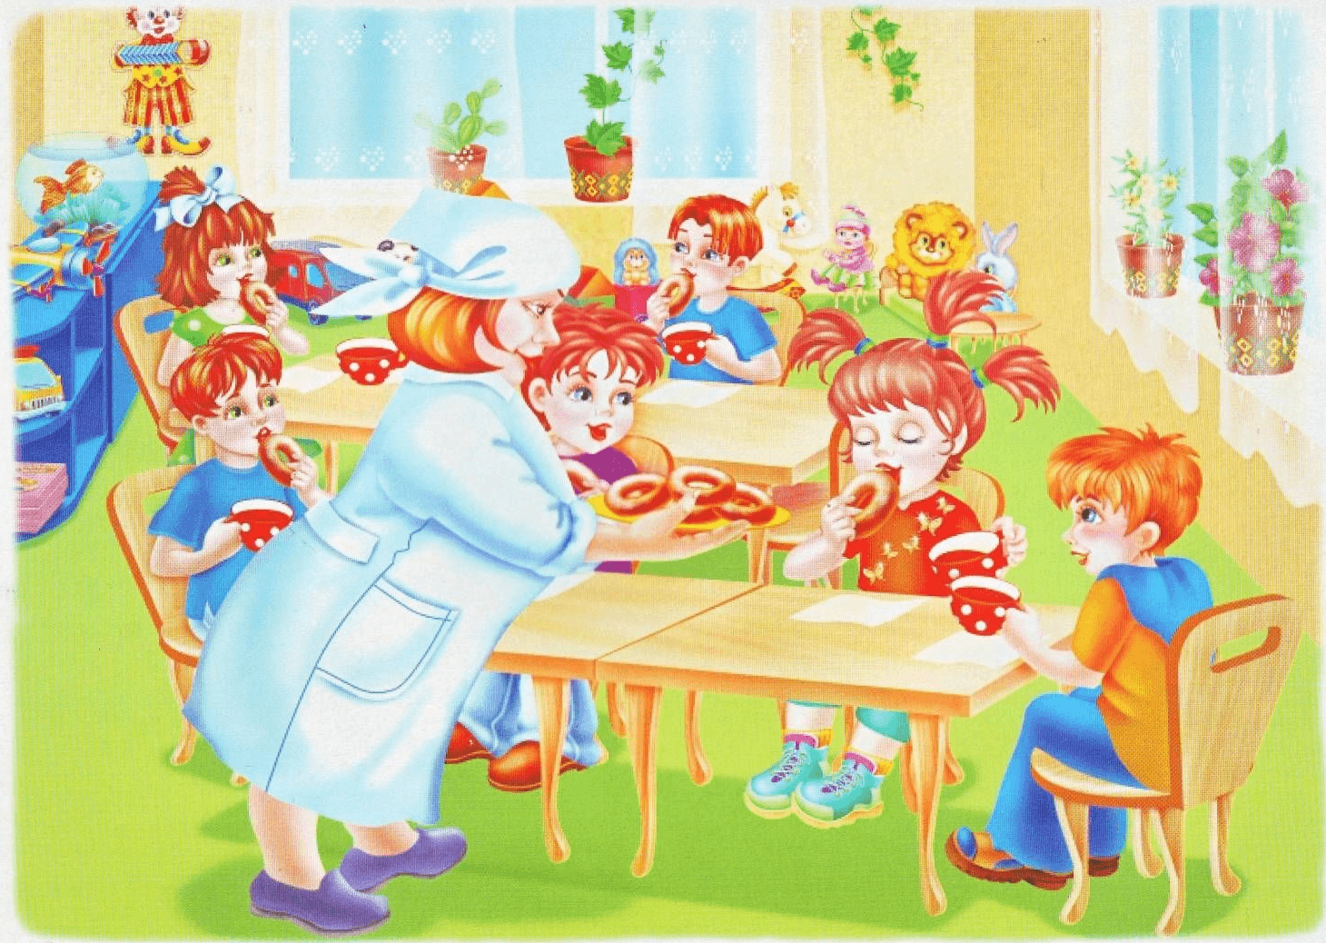

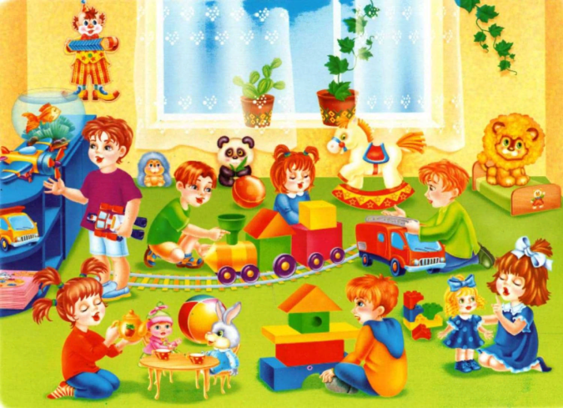

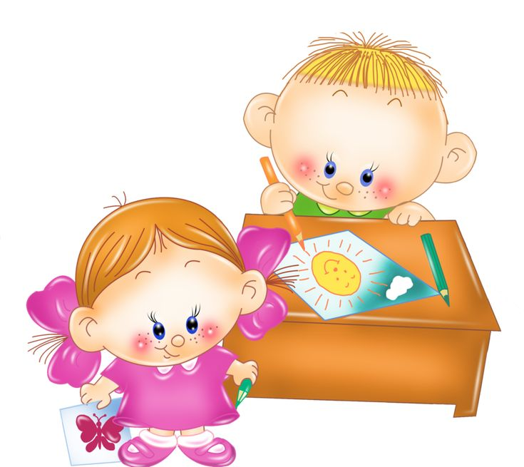
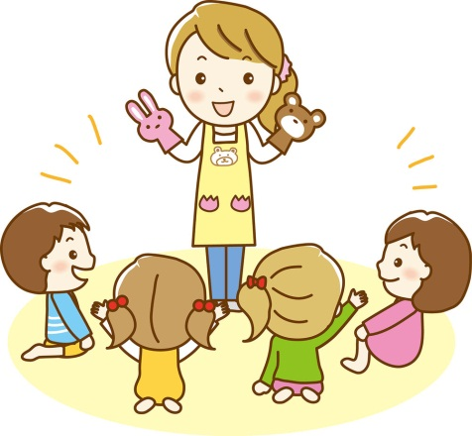
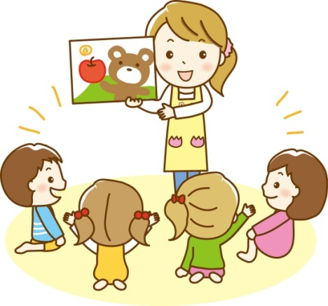

3.Игра: «Волшебная коробка»
Ребенок вытаскивает предметы из коробки:
повару: продукты, кастрюля, чайник
медсестре: шприц, градусник, вата, бинт, и т.д.
воспитателю: книги, игрушки, карандаши.
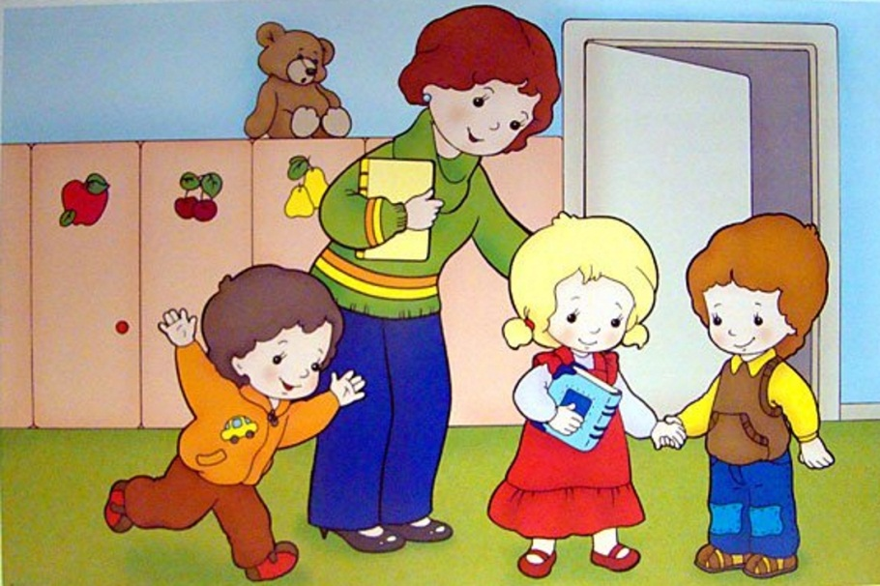
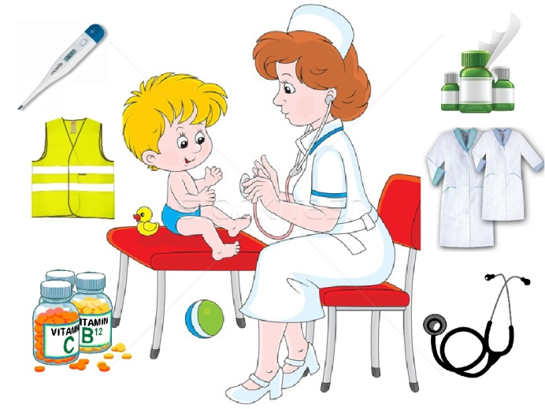
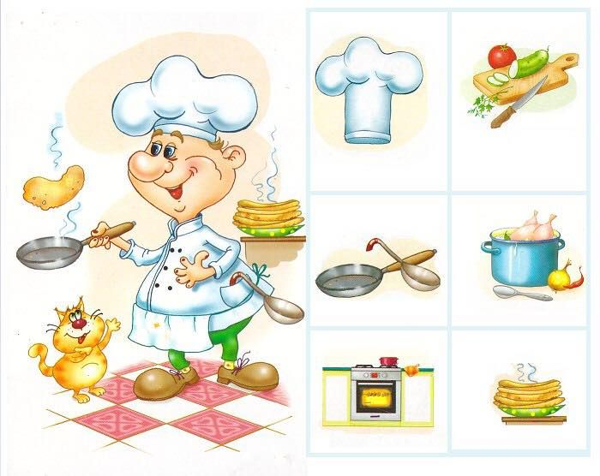

4.Читайте дома стихотворение: «Подружки»
Мы поссорились с подругой и уселись по углам.
Очень скучно друг без друга! Помириться нужно нам.
Я ее не обижала, только Мишку подержала.
Только с Мишкой убежала и сказала: « не отдам».
Я пойду и помирюсь. Дам ей Мишку, извинюсь.
Дам ей куклу, дам трамвай и скажу: «играть давай»

